PRESSEMITTEILUNG

**RTS spendet € 1.500 an Singener Verein**

**„Kleine Patienten in Not“**

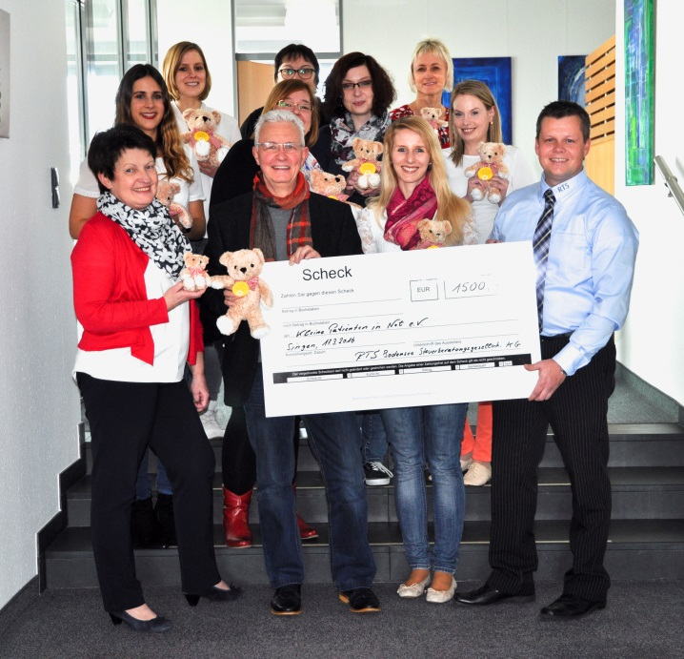

1. Reihe von links nach rechts, Margot Schneiderhan (Standortleiterin RTS), Ralph Wendling (Kleine Patienten in Not e.V.), Lena Moser, Ralf Oßwald (Standortleiter RTS)

Singen, 22. März 2016, die in Singen ansässige RTS Bodensee Steuerberatung überreichte eine Spende in Höhe von € 1.500 an Ralph Wendling, Vorstand des Vereins „Kleine Patienten in Not e.V.“. Mit der Spende kauft der Verein, der Kindern in Notfallsituationen mithilfe von Kuschelbären Trost spendet, rund 300 „Trösterbären“. Diese kommen unter anderem im Singener Hegau-Klinikum zum Einsatz.

„Die Spende an den Verein war für mich eine Herzensangelegenheit. Mein kleiner Sohn musste kürzlich ins Krankenhaus und bekam dort so einen Bären geschenkt. Er lenkte ihn komplett ab und lies ihn den Schmerz vergessen. Mit dieser Spende möchten wir vielen weiteren Kindern dieser Region eine Freude machen.“ erläuterte Steuerberater Ralf Oßwald die Hintergründe zur Spende. Um den Betrag zu erreichen, verzichteten die Mitarbeiter der RTS zur Weihnachtszeit auf das Firmenpräsent und sammelten im Bekanntenkreis fleißig Spenden.

Hintergrund

Der bundesweit tätige Verein „Kleine Patienten in Not e.V.“ hat sich zur Aufgabe gemacht, Kindern in Notfallsituationen zu helfen. Im Rahmen der Initiative „Benny, der Trösterbär“ will der Verein u.a. Rettungssanitäter, Polizeibeamte, Feuerwehrmänner und Krankenschwestern in die Lage versetzen, einem Kind, das sich in einer Notlage befindet Trost zu spenden. Weitere Informationen unter [www.trost-spenden.de](http://www.trost-spenden.de)

Die RTS Bodensee Steuerberatungsgesellschaft KG berät klein- und mittelständische Unternehmen sowie Selbstständige und Privatpersonen aus der Region. Sie ist eine Schwestergesellschaft der RTS Steuerberatungsgesellschaft KG. Zur RTS Bodensee gehören die Standorte Singen und Konstanz.

Kontaktdaten:

RTS Bodensee Steuerberatungsgesellschaft KG

Güterstr. 37, 78224 Singen

Ralf Oßwald

E-Mail: ralf.osswald@rtskg.de, Tel. 07731 9951-1570

Internet: www.rtskg.de